 Конспект СОД в средней группе МДОУЦРР д\с №15 г.Маркс
Подготовила Пшеничная Нина Викторовна,воспитатель 1 квалификационной категории. 2015 г.
«Подарок деду Морозу»

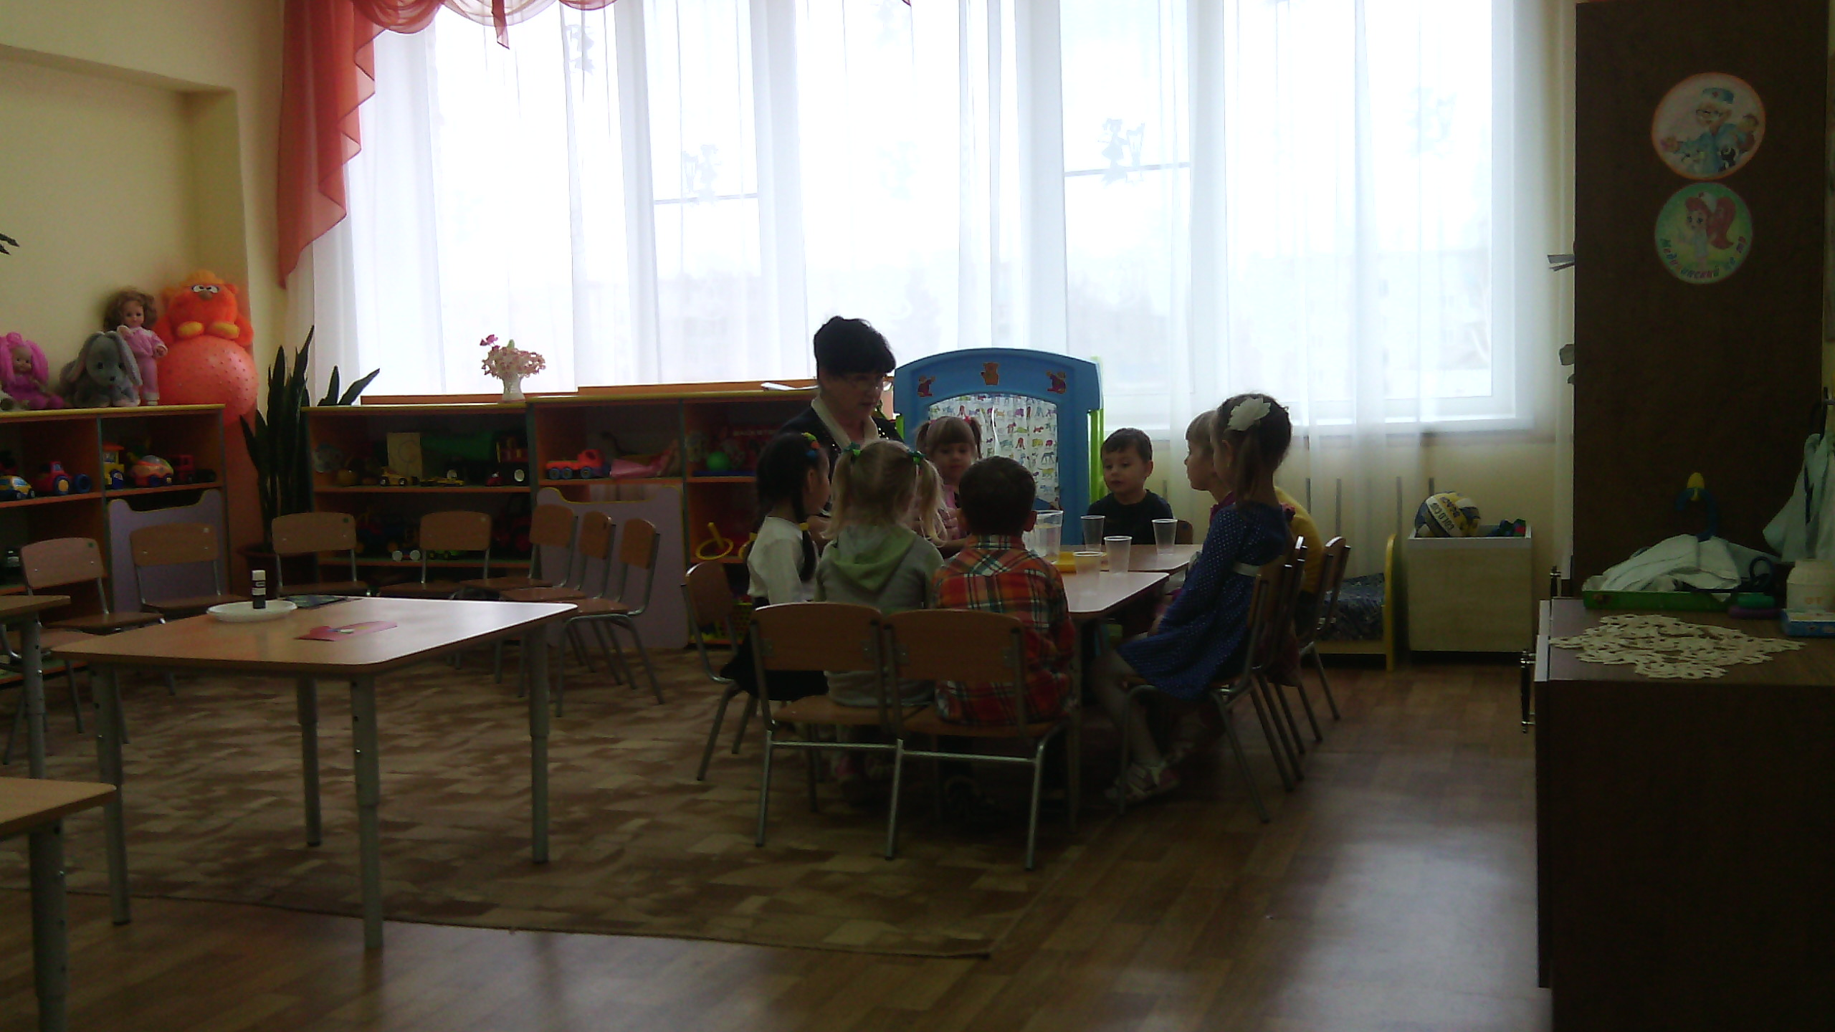

1 Формировать навыки хорошего поведения у детей.
2Развивать умение работать подгруппами, умение договариваться,
выслушивать мнение других при выполнении задания .
3. Воспитывать интерес к познавательной деятельности,чувство радости от приближении новогоднего праздника.
Инд.раб:по ходу СОД
Предшествующая работа:Беседы на новогоднюю тему,беседы о правилах хорошего тона,составление письма для д.Мороза.
Материал: красивый новогодний мешочек для подарка,варежки бумажные,детали для аппликации,клей,Желе в пачке,сумка-холодильник,стаканы пластиковые,ложечки пластиковые,кувшин с водой,годовые желе в стаканчиках по числу детей,голос д.Мороза.
(Воспитатель вносит подарочный пакет)
В: - Ребята, посмотрите, какой у меня красивый пакетик вы! Как вы думаете, для чего, его можно использовать? ( Для. …. подарков) Каждый из нас очень радуется, когда ему дарят подарки! А, по какому поводу люди, могут дарить подарки и получать их? (День рождения, свадьба, новоселье, праздники, просто так, …..на Новый год) Конечно, и на Новый год тоже.
- А как думаете, Дед Мороз всем ребятам приносит подарки? (Ответы детей) Правильно, ребята, подарки приносит Дед Мороз только послушным ребятам.
Я хочу рассказать вам историю про одного мальчика. Однажды, к Новому году, мальчик Петя написал Деду Морозу письмо, с просьбой принести ему много подарков. Он хотел получить всё, что показывают по телевизору: и дорогую машинку, конструктор «Лего», планшет и многое другое. Но Петя, мало того, забыл, что у Деда Мороза можно попросить только один подарок, потому что он может исполнить только одно желание, ведь на земле очень много ребят, которые ждут подарка от ДМ. Ну и ко всему этому, ребята, Петя ещё был и непослушным: он обижал малышей, переговаривался со взрослыми и часто капризничал. Поэтому ДМ принес ему на Новый год огромную горькую луковицу. Пришлось этому непослушному мальчику весь новогодний праздник проливать слезы. И эта история научила Петю быть воспитанным и получать от ДМ не луковицы, а подарки.
- Я уверена, что в нашей группе таких непослушных ребят нет. А вам интересно узнать, чем занимается сейчас Дед Мороз в своей новогодней мастерской? И сейчас я предлагаю совершить видео – путешествие в город Великий Устюг, где живет Дедушка Мороз. (Просмотр фрагмента мультфильма)
- Ребята, вот мы с вами и убедились, что Дед Мороз готовит для каждого из нас подарки. Дедушка Мороз, очень много трудится – он трудолюбивый.
- Он обо всех заботится, значит, он какой? (Заботливый)
- Уделяет всем внимание, Дед Мороз, какой? (Внимательный)
- Он делает добро, значит он какой? (Добрый)
- Он творит волшебство, он какой? (Волшебный)
- Мы его, долго ждем, он какой? (Долгожданный)
Вот он, какой Дедушка Мороз, он добрый, внимательный, заботится обо всех нас. А мы почему – то Дедушке Морозу не дарили подарки. Как вы думаете, ему будет приятно получить подарок?
- Тогда давайте подумаем, что мы можем подарить Деду Морозу?(Ответы детей) Вы правы ребята, Дед Мороз мог бы обрадоваться этим подаркам. Но я думаю, что самый лучший подарок – это подарок, сделанный своими руками. Дедушка Мороз очень, много трудится и у него, к сожалению, прохудилась одна рукавичка. Давайте сделаем для него новые рукавички.
- Разбейтесь на пары, и каждая пара займет свое рабочее место. Ребята, я успела сделать для Деда Мороза только одну рукавичку. Помогите мне сделать вторую рукавичку, и чтобы получилась пара – вы должны быть очень внимательными, чтобы ваша рукавичка получилась точно такой, как у меня. Договоритесь между собой, кто будет выбирать детали и намазывать их клеем, а кто будет составлять узор и наклеивать. Рассмотрели, договорились и начали работать, у нас с вами очень мало времени.
(Звучит музыка)
- Ой, какие красивые рукавички получились, точно такие, как у меня. Давайте положем их в этот красивый пакет и отправим д.Морозу.Я думаю, Дедушка Мороз очень обрадуется подарку!
- Ребята, представьте, если бы Дедушка Мороз пришел к нам в гости, чем бы мы его угощали? Я вам скажу по секрету, что Дед Мороз, в отличии от нас, любит все холодное. Чем же мы его будем угощать? (Ответы детей)
- Ребята, а сегодня я хочу вас научить готовить блюдо, которое, я думаю, очень понравится Дедушке Морозу, потому что его едят охлажденным. Подойдите ко мне, рассаживайтесь по удобнее. Это блюдо не простое. Оно называется «новогоднее желе». Сейчас мы будем с вами совершать волшебство.
- В простую воду я высыпаю специальный порошок, который продается в магазине и состоит из нескольких ингредиентов: сахар, желатин, фруктовые добавки и многое другое. Тщательно его перемешиваю: «Готовься желе вкусненькое, сладенькое». Помогайте мне, приговаривайте. И вы видите, наше волшебство свершается, вода становится не прозрачная, а ….
- Сейчас мы разольем желе по стаканчикам. Теперь, нам нужно поставить эти стаканчики в холодильник, чтобы мы увидели, какое же дальше произойдет волшебство. Для этого у нас есть сумка – холодильник. Галина Иосифовна, помогайте нам.
- Ребята, и надо набраться терпения и немного подождать.
(Г.И выносит сумку – холодильник в приемную)
- Ну что же ребята, подарки мы для Деда Мороза приготовили, а пригласить то его на наш новогодний праздник забыли! Давайте, ему позвоним, и я включаю громкую связь с Дедом Морозом. (Набирает номер)

- Алло, это Дед Мороз?
ДМ: - Дед Мороз вас слушает!
В: - Ребята, давайте, поздороваемся с Дедом Морозом? (Вытягивает трубку детям) Здравствуй, Дедушка Мороз!
ДМ: - Здравствуйте, ребята!
В: - Дедушка Мороз, ты много трудишься, готовишь подарки для ребят!
ДМ: - Да, я приготовил подарки всем послушным ребятам.
В: - Спасибо тебе, Дедушка Мороз. А мы тоже тебе подарок приготовили. Приглашаем тебя на наш новогодний праздник!
ДМ: - Спасибо, ребята, я обязательно к вам приеду!
В: - Давайте, ребята, скажем Деду Морозу «До свидания!» Давайте вместе крикнем: «Мы ждем тебя!»
Ну что ж, мои юные волшебники, время подошло. Давайте Г.И сумку – холодильник и проверим, получилось ли у нас «новогоднее желе» для Деда Мороза.
(Вытаскивает из сумки)
- Ребята, посмотрите! Вот это волшебство! С помощью охлаждения из воды и порошка, получилось вот такое желе! А понравится ли оно Дедушке Морозу на вкус, я предлагаю вам проверить. Идите, скорее, мойте руки.

